COMPARATIVO DE RESULTADOS

A) En este punto hemos comparado la diferencia que se produce en el apartado de resultados, cuando la capacidad máxima de almacenamiento varía, con 10 o 20 frascos.

B) En este punto hemos comparado la diferencia que se produce en el apartado de resultados, cuando la cantidad de frascos a comprar por pedido es 3 o 6 respectivamente.

C) En este punto hemos comparado la diferencia que se produce en el apartado de resultados, cuando los frascos a pedir tienen un contenido de 170 Grs o 340 Grs respectivamente.

Para todas las pruebas se simularon 100.000 días.

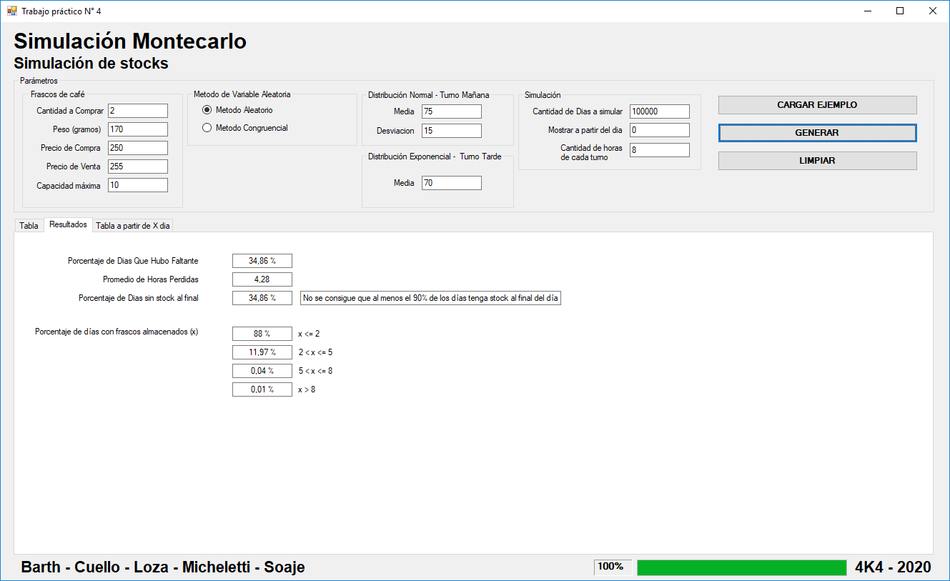

PUNTO A

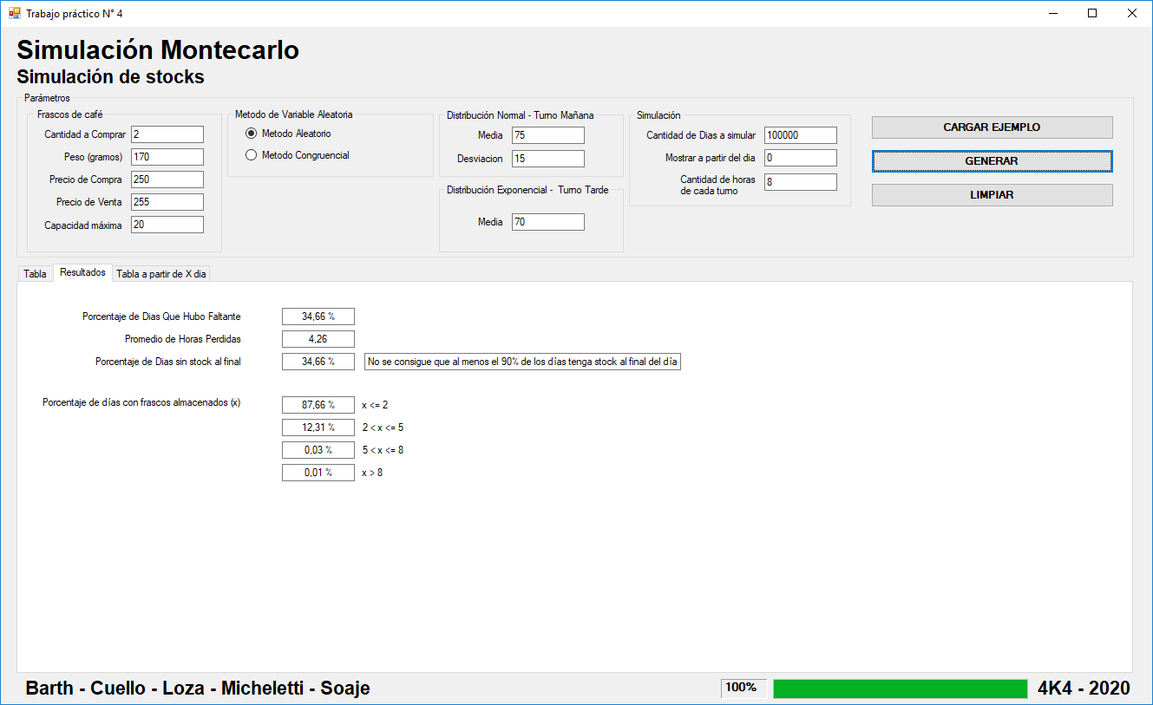

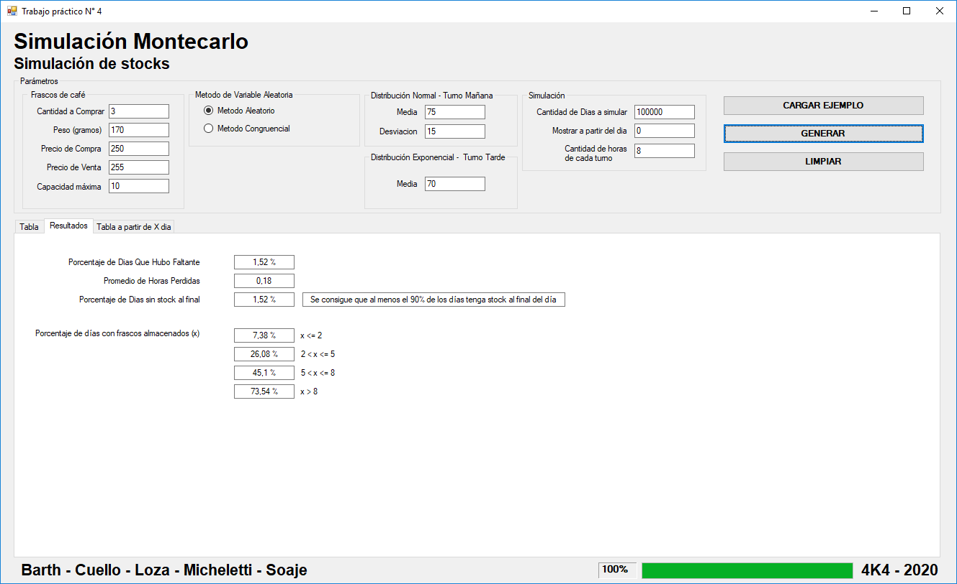

PUNTO B

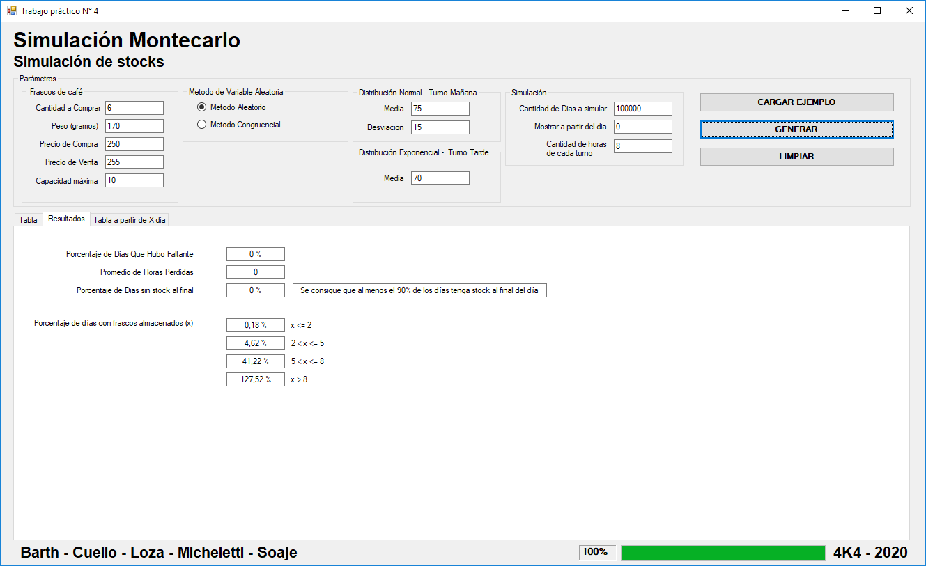

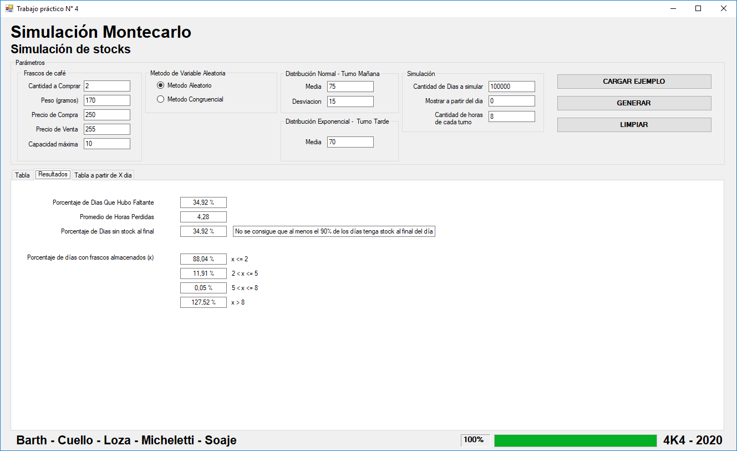

PUNTO C

